**Пояснительная записка**

**к проекту Указа Главы Республики Саха (Якутия) «О внесении изменений в Положение об Управлении архитектуры и градостроительства**

**при Главе Республики Саха (Якутия), утвержденное**

**Указом Главы Республики Саха (Якутия)**

**от 03 декабря 2018 года № 213»**

**1. Правовое обоснование необходимости принятия акта:**

Правовым обоснованием необходимости принятия акта являются положенияп. 2.30 Типового регламента внутренней организации исполнительного органа государственной власти Республики Саха (Якутия), утвержденного постановлением Правительства Республики Саха (Якутия) от 02 августа 2012 г. № 342; ст. 40.1 Градостроительного кодекса Российской Федерации.

**2. Основание для подготовки и внесения акта:**

Правовым обоснованием проекта Указа Главы Республики Саха (Якутия) «О внесении изменений в Положение об Управлении архитектуры и градостроительства при Главе Республики Саха (Якутия), утвержденное Указом Главы Республики Саха (Якутия) от 03 декабря 2018 года № 213» (далее – проект Указа) являются положения ч. 2 ст. 11 Конституционного закона Республики Саха (Якутия) от 19 июня 2007 г. 458-З № 929-III «О системе исполнительных органов государственной власти Республики Саха (Якутия)».

**3. Цели, задачи и предмет правового регулирования:** Целью, задачей и предметом правового регулирования является совершенствование определения правового статуса и правовых основ деятельности Управления архитектуры и градостроительства при Главе Республики Саха (Якутия), приведение Положения исполнительного органа государственной власти Республики Саха (Якутия) в соответствие с федеральным законодательством и законодательством Республики Саха (Якутия).

**4. Структура проекта решения:** Проект Указа состоит 3 пунктов.

**5. Правовые акты, в которые предполагается внести изменения:**

Проектом Указа вносятся изменения в Указ Главы Республики Саха (Якутия) от 03 декабря 2018 года № 213 «Об утверждении Положения об Управлении архитектуры и градостроительства при Главе Республики Саха (Якутия)». Принятие правового акта потребует внесения изменений в распоряжение Правительства Республики Саха (Якутия) от 6 июля 2011 г. № 689-р «Об утверждении перечней услуг (функций), предоставляемых (осуществляемых) исполнительными органами государственной власти Республики Саха (Якутия), государственными учреждениями и организациями, участвующими в предоставлении государственной услуги, подлежащих включению в реестр государственных услуг Республики Саха (Якутия)» в части исключения из реестра государственных услуг Республики Саха (Якутия) государственной услуги «Предоставление решения о согласовании архитектурно-градостроительного облика объекта капитального строительства на территории Республики Саха (Якутия)».

**6. Прогноз ожидаемых социально-экономических, экологических и иных последствий от реализации решения:**

Прогнозом от утверждения проекта является оптимизация работы исполнительного органа государственной власти Республики Саха (Якутия), уполномоченного в области архитектуры и градостроительства.

**7. Источник финансирования:** Принятие правового акта не потребует дополнительных расходов государственного бюджета Республики Саха (Якутия).

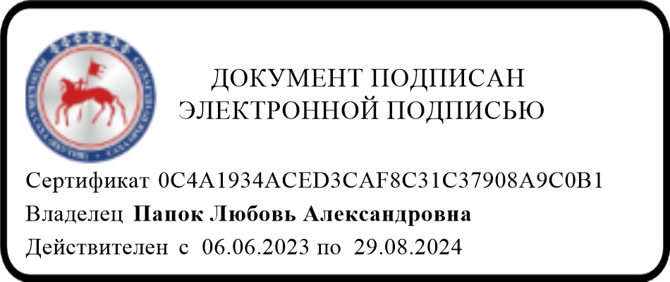

**Руководитель –**

**главный архитектор Л.А. Папок**